预测未来收入增速放缓：

营收表现分析（2020Q1-2022Q1）：

1、营业收入增速持续下降，2022Q1（最新一期）增速大幅下降至55%，仅为同期2021Q1的1/3；

2、依据其持续迅速下降的趋势来看，预测2022年全年收入平均增速为40%，且预测未来两年增速每年减半，依次为20%、10%，2025年后假设收入年增长率恒定为10%；

（21Q1到22Q1已减少至1/3，预测后面三年减少至1/2已经属于保守预测了）；

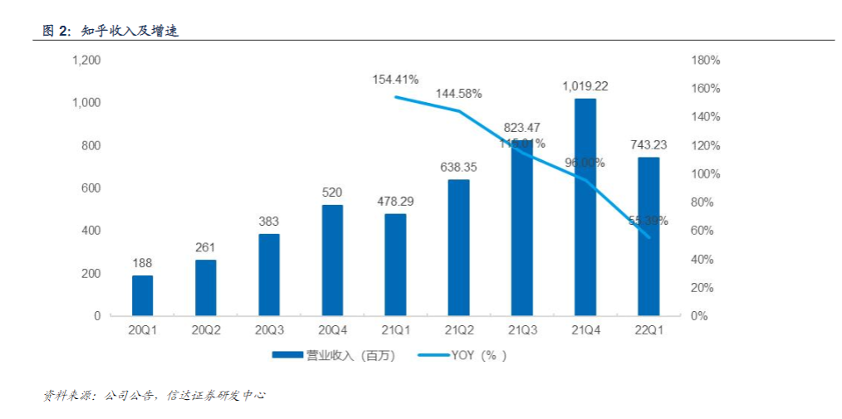

营收拆分：

广告收入作为大头，增速放缓，甚至22Q1出现了大幅下降的现象；

会员费也是收入的重要占比，但是增速也大幅放缓；

内容服务解决方案收入在22Q1大幅下降；

其它收入增速稳定，但占比较小，无法提振整体营收；

2020年第一季度时，广告收入占比最高，会员费收入占比次之，内容服务解决方案与其他业务占比很小；

此后广告收入增速迅速下降；且占总收入比例逐季度减少；会员费收入增速缓慢下降，占总收入比例相对稳定；内容服务解决方案收入增速迅速下降，占总收入比例先增后降；

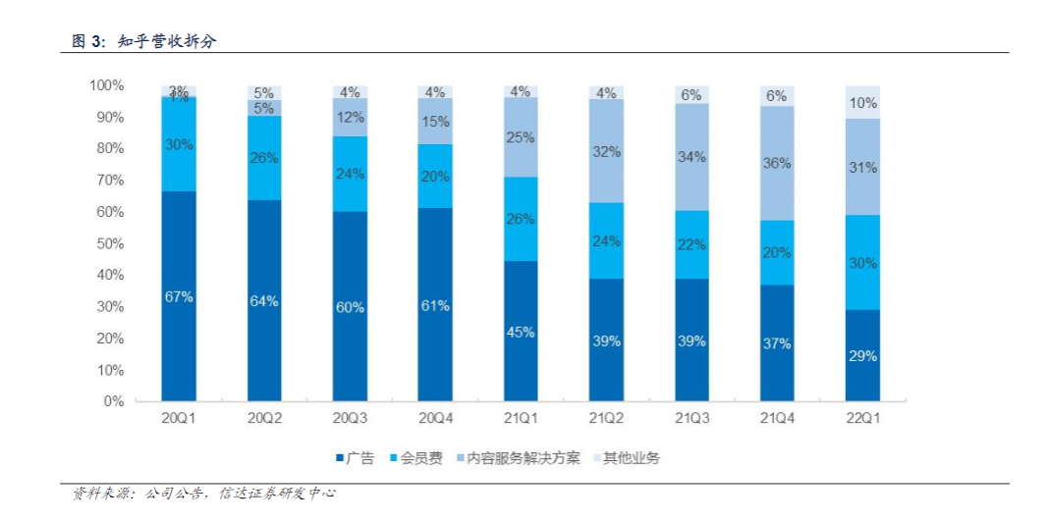

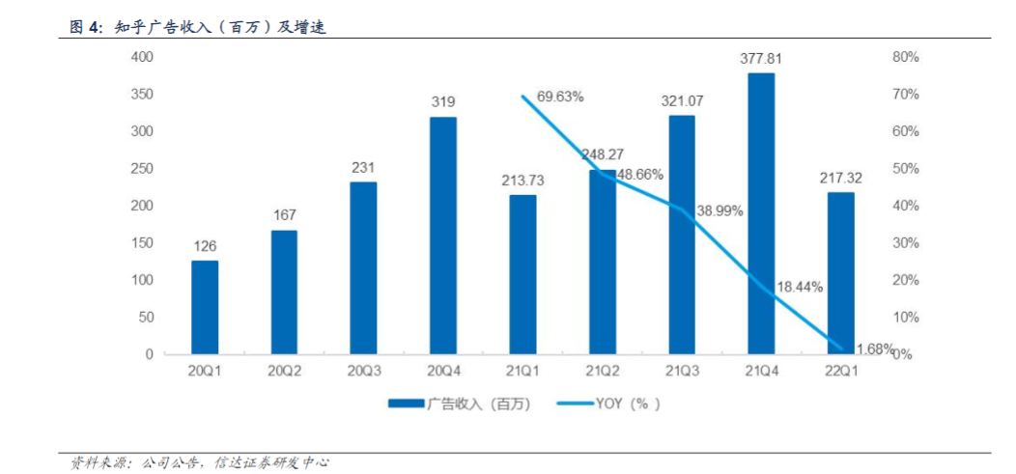

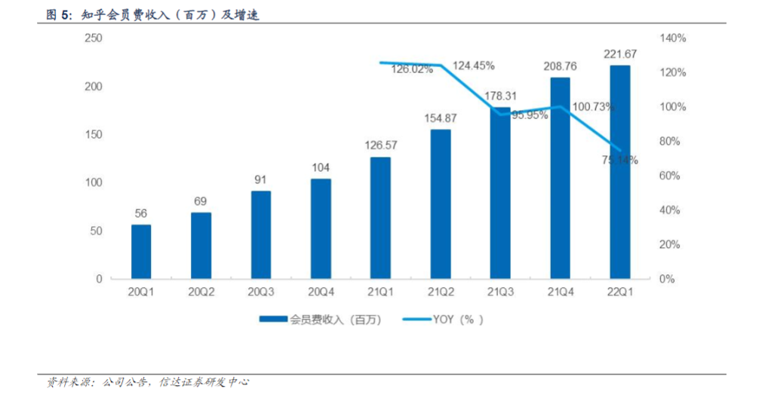

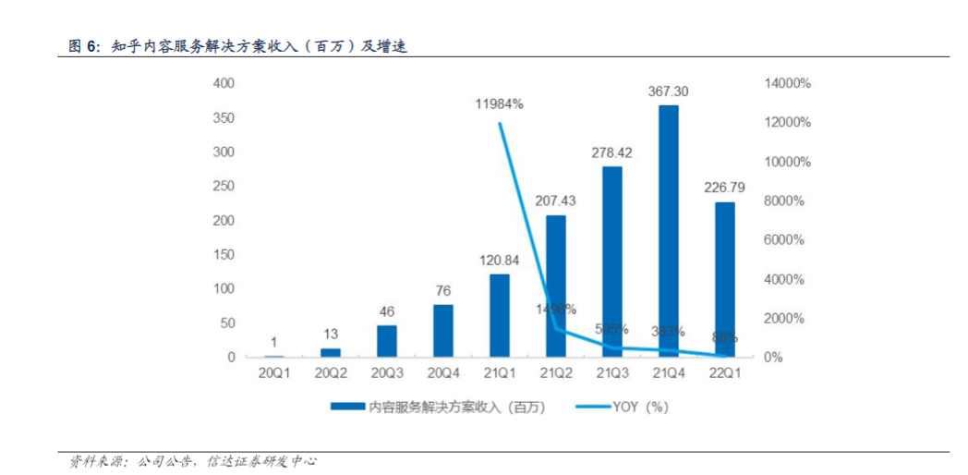

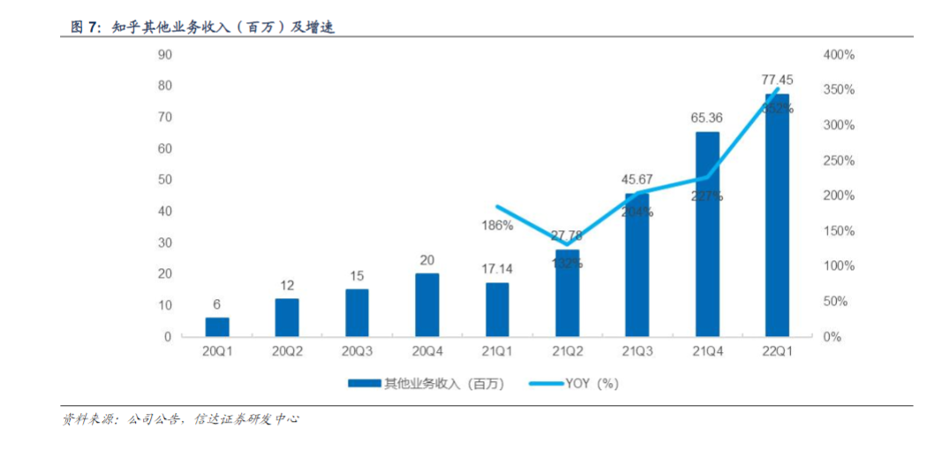

费用迅速增长：

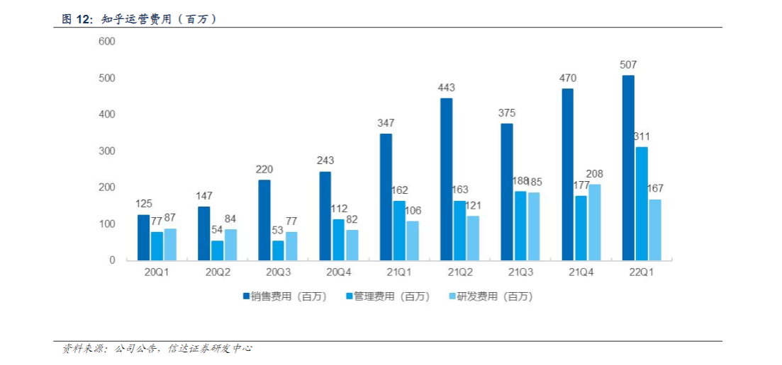

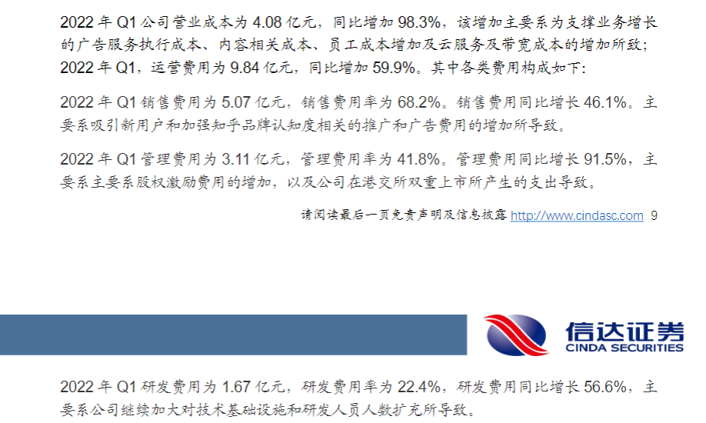

预测未来收入增速放缓的内因：

广告、会员费用、营销方案收入作为大头，增速放缓，甚至有些收入在22Q1出现了大幅下降的现象：原因在于：知乎在2019-2021年各项收入绝对值增长主要依赖于月活用户数量的增长，但是月活用户数量增速放缓甚至增不动了，因此导致各项收入逐渐见顶了；

总结:用户数增长不及预期;广告浓度增大的过程中，用户体验降低:

月活用户数量增不动的原因：

1、短视频平台兴起；

2、知乎在短视频领域的转型失败了；

面临来自同为内容平台小红书、B站的强势竞争，小红书主营业务主要为生活知识分享，但其已经逐渐开始涉猎到问答知识分享部分；深度知识分享层面，B站的视频教学对知乎的深度知识分享冲击较大；

此外，短视频的迅速崛起对于知乎的冲击巨大；因为知乎在短视频领域的转型失败了；

抖音、B站对其用户流量进行大量掠夺，并对它的营收空间进行巨大压缩；

